**PRAKTIKUM 05**

**Abstract dan Interface**

(Disusun Untuk Tugas Kuliah Praktikum Pemograman Berorientasi Objek (A) Semester 3)



**Karin Lina Safitri**

**4523210056**

Dosen Pembimbing :

**Adi Wahyu Pribadi , S.Si., M.Kom.**

**FAKULTAS TEKNIK**

**UNIVERSITAS PANCASILA**

**JAKARTA**

**2024**

1. **Main.java**

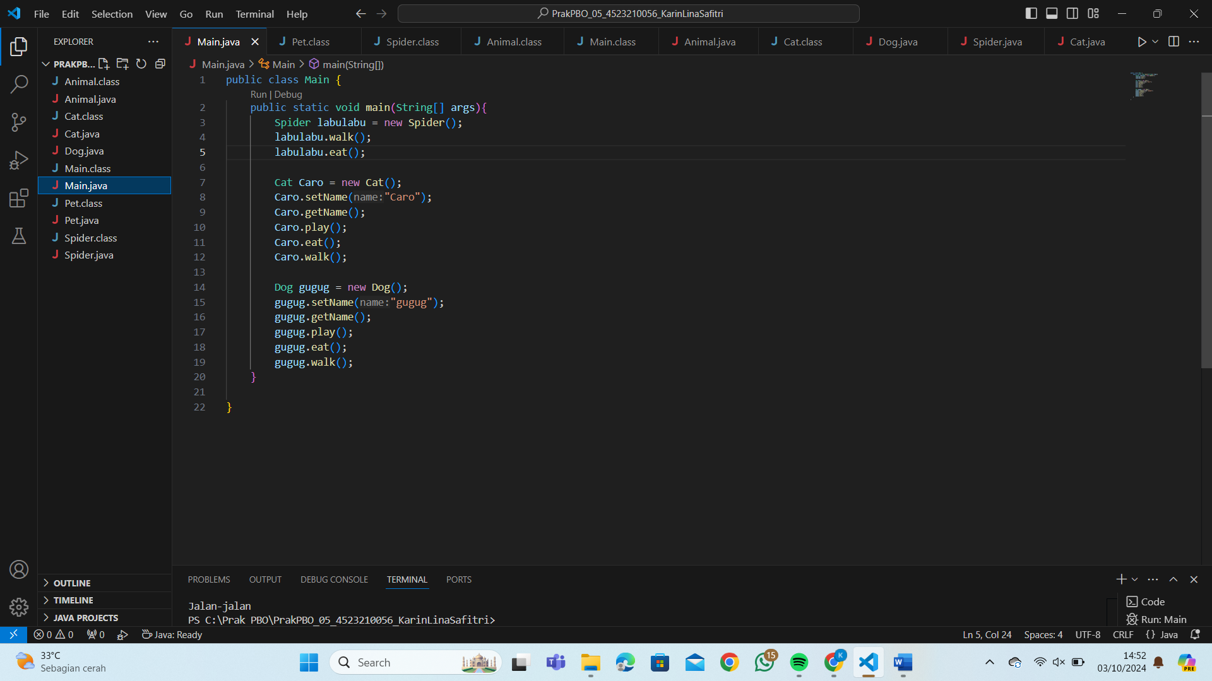

1. **Pet.java**

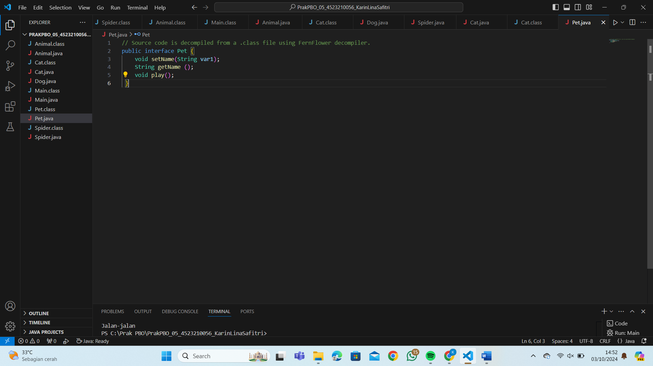

1. **Spider.java**

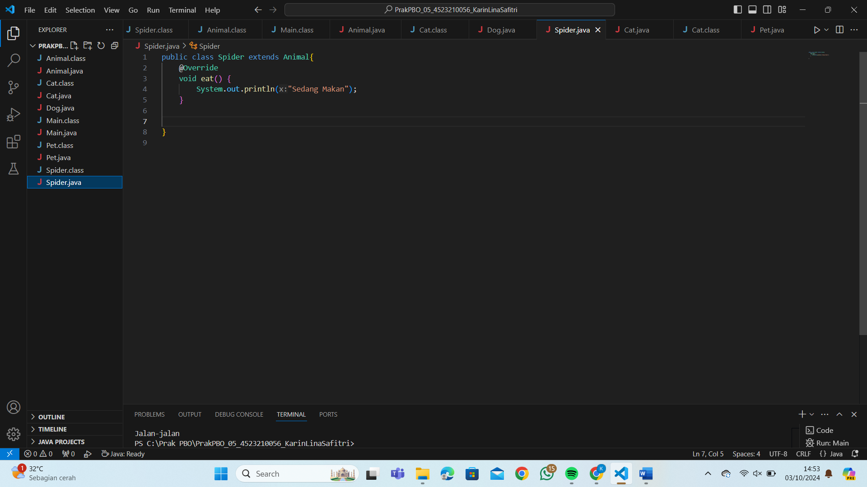

1. **Dog.java**

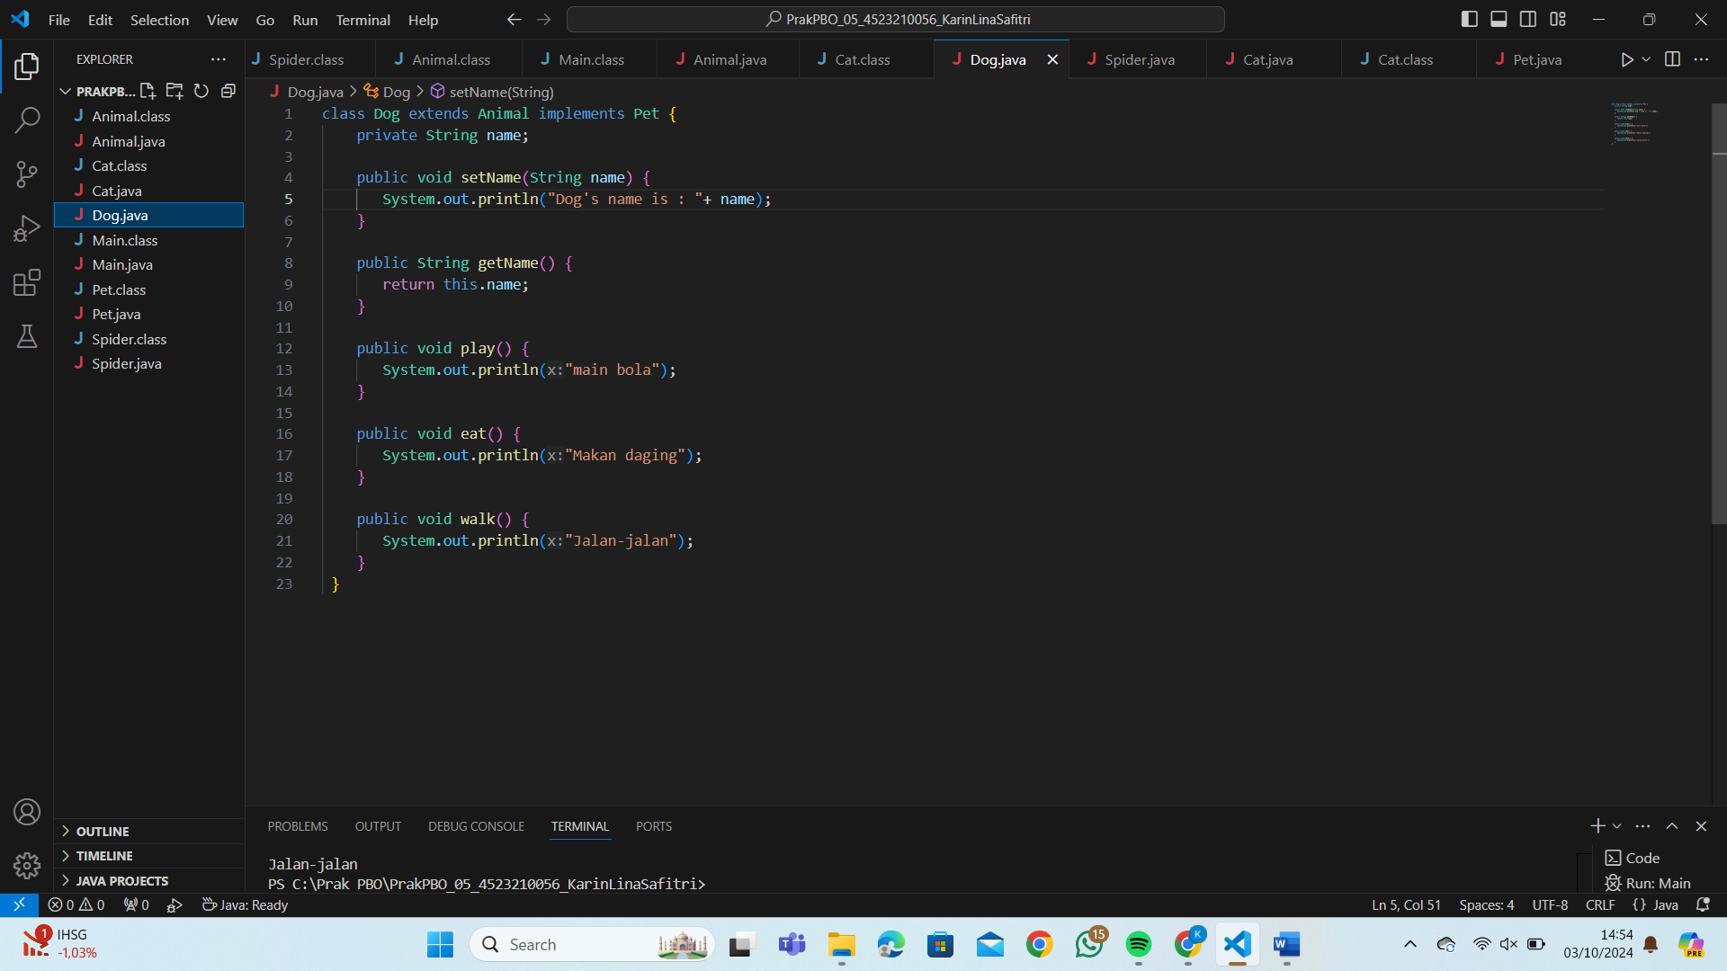

1. **Cat.java**

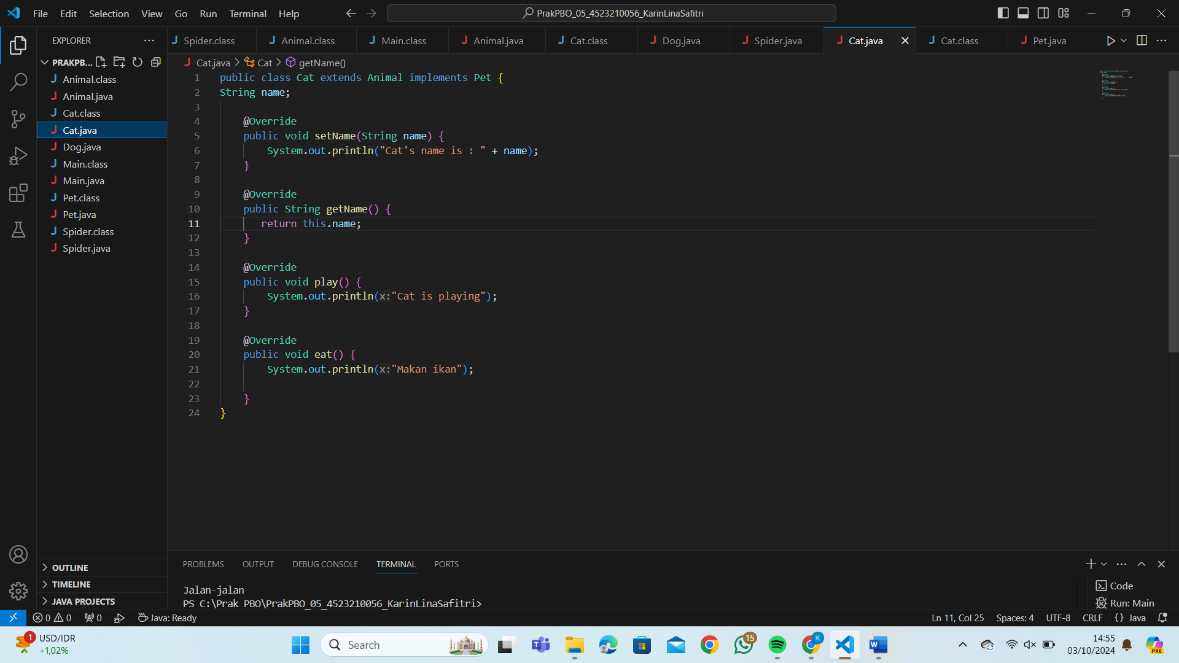

1. **Animal.java**

